Об утверждении проекта (схемы) зонирования земель сельскохозяйственного назначения Мойынкумского района
Решение Мойынкумского районного маслихата Жамбылской области от 26 октября 2015 года № 38-5. Зарегистрировано Департаментом юстиции Жамбылской области 25 ноября 2015 года № 2826
Примечание РЦПИ.
В тексте документа сохранена пунктуация и орфография оригинала.
В соответствии с пунктом 2 статьи 8 Земельного кодекса Республики Казахстан от 20 июня 2003 года, подпунктом 13) пункта 1 статьи 6 Закона Республики Казахстан "О местном государственном управлении и самоуправлении в Республике Казахстан" от 23 января 2001 года Мойынкумский районный маслихат РЕШИЛ:
1. Утвердить проект (схему) зонирования земель сельскохозяйственного назначения Мойынкумского района согласно приложению к настоящему решению.
2. Контроль за исполнением возложить на постоянную комиссию районного маслихата по экономическому развитию региона, бюджету и местным налогам, отрасли промышленности, развитию сельского хозяйства и отраслей предпринимательства, территориальному строительству, по рассмотрению проектов по покупке земельных участков, по защите окружающей среды.
3. Настоящее решение вступает в силу со дня государственной регистрации в органах юстиции и вводится в действие по истечении десяти календарных дней после дня его первого официального опубликования.
Председатель сессии районного | Секретарь районного
маслихата | маслихата
М. Сейдалиев | Ш. Исабеков

Приложение к решению
Мойынкумского районного маслихата
№ 38-5 от 26 октября 2015 года
Схема
Зонирования земель по категориям Мойынкумского района Жамбылской области

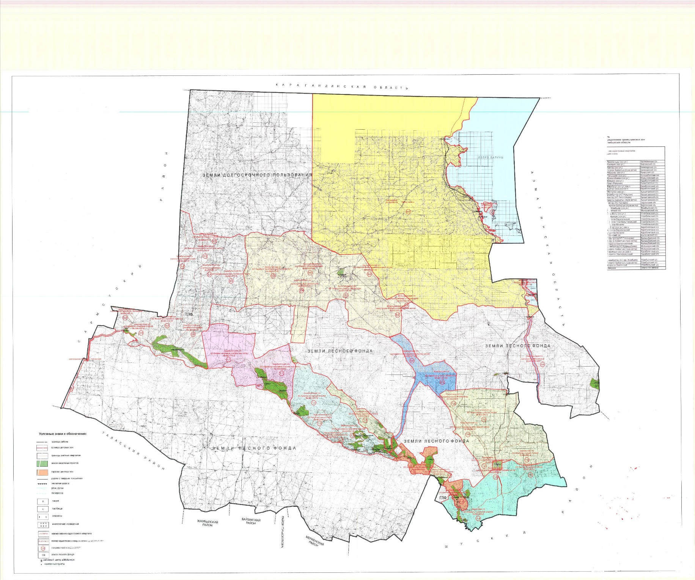

© 2012. РГП на ПХВ «Институт законодательства и правовой информации Республики Казахстан» Министерства юстиции Республики Казахстан

